第一章 流体流动
一、压强
1、单位之间的换算关系：
2、压力的表示
（1）绝压：以绝对真空为基准的压力实际数值称为绝对压强（简称绝压），是流体的真实压强。
（2）表压：从压力表上测得的压力，反映表内压力比表外大气压高出的值。
表压=绝压-大气压
（3）真空度：从真空表上测得的压力，反映表内压力比表外大气压低多少
真空度=大气压-绝压
3、流体静力学方程式
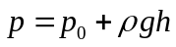
二、牛顿粘性定律
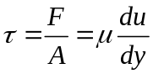
τ为剪应力；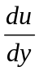为速度梯度；为流体的粘度；
粘度是流体的运动属性，单位为Pa·s；物理单位制单位为g/(cm·s)，称为P（泊），其百分之一为厘泊cp
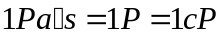
液体的粘度随温度升高而减小，气体粘度随温度升高而增大。
三、连续性方程
若无质量积累，通过截面1的质量流量与通过截面2的质量流量相等。
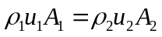
对不可压缩流体
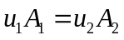 即体积流量为常数。
四、柏努利方程式
单位质量流体的柏努利方程式：
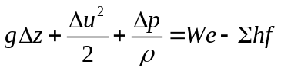 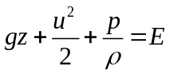称为流体的机械能
单位重量流体的能量衡算方程：
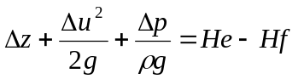
：位压头（位头）；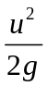：动压头（速度头） ；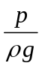：静压头（压力头）
有效功率：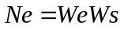
轴功率：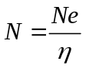
五、流动类型
雷诺数：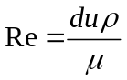
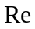是一无因次的纯数，反映了流体流动中惯性力与粘性力的对比关系。
（1）层流：
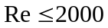：层流（滞流），流体质点间不发生互混，流体成层的向前流动。圆管内层流时的速度分布方程：
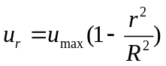 层流时速度分布侧型为抛物线型
（2）湍流
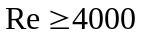：湍流（紊流），流体质点间发生互混，特点为存在横向脉动。
即，由几个物理量组成的这种数称为准数。
六、流动阻力
1、直管阻力——范宁公式
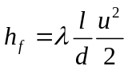
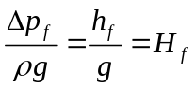
（1）层流时的磨擦系数：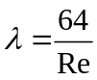，层流时阻力损失与速度的一次方成正比，层流区又称为阻力一次方区。
（2）湍流时的摩擦系数
①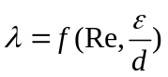（莫狄图虚线以下）:给定，随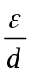增大而增大；给定，随增大而减小。（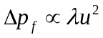,虽然增大时, 增大, 减小，但总的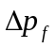是增大的）
②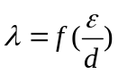（莫狄图虚线以上），仅与有关，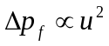,这一区域称为阻力平方区或完全湍流区。
2、局部阻力
（1）阻力系数法
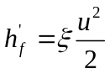 为局部阻力系数，无因次。
出口损失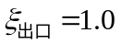；进口损失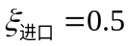
2、当量长度法
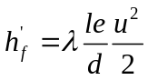
注意：（1）管路出口动能和出口损失只能取一项。（2）不管突然扩大还是缩小，u均取细管中的流速；
七、复杂管路
1、分支管路
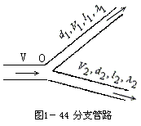
(1)连续性方程：总管的质量流量等于各分支管路上的质量流量之和
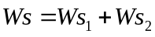，对不可压缩流体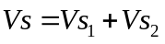
(2)无轴功时的柏努利方程：
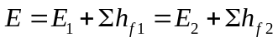
2、并联管路
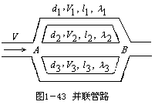
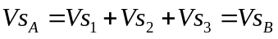
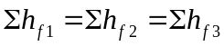
八、流量测量
1、变压头的流量计（恒截面）：（1）测速管（皮托管）；（2）孔板流量计；（3）文立里流量计
2、变截面（恒压差）流量计——转子流量计
第二章 流体输送机械
一、离心泵的主要部件
叶轮：
泵壳（蜗壳）：（1）集液作用，（2）转能作用
二、气缚现象与气蚀现象
气缚现象：因泵内存在气体而导致吸不上液体的现象称为“气缚现象”
气蚀现象：离心泵工作时，泵入口处形成真空，当真空达到一定时①液体部份汽化；②溶于水中的氧逸出，含汽泡的液体进入高压区后，汽泡急剧凝结破裂，产生高频、高冲击力的水击现象，造成对叶轮和泵壳的冲击，使材料疲劳而受到破坏，这种现象称为气蚀现象。
三、离心泵的特性曲线
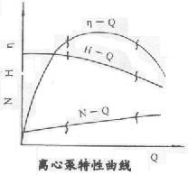
H～Q：Q增大，H减小。
N～Q：Q增大，N增大；流量为0时N最小所以泵要在流量为0时启动。
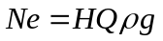
η～Q：Q增大，η先增大（流量为0时η为0），达到最大值后减小。
四、离心泵的允许安装高度
1、离心泵的允许吸上真空度法
允许吸上真空度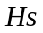：指为避免发生气蚀现象，离心泵入口处可允许达到的真空度：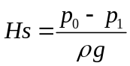
是在1at下以20℃的清水为介质进行的，若输送液体或操作条件与此不符，则应校正。
泵的允许安装高度：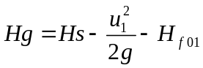
由于H_{s}随流量Q的增大而减小，所以计算安装高度时应以最大流量下的H_{s}计算。
2、气蚀余量法
允许气蚀余量：指泵入口处的静压头与动压头之和必须大于液体在操作温度下的饱和蒸汽压的某一最小允许值，以防气蚀现象的发生。
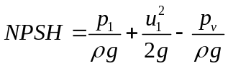
泵的允许安装高度
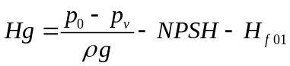
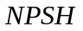随流量的增大而增大，在确定安装高度时应取最大流量下的。
五、离心泵的工作点和流量调节
泵的特性曲线与管路特性曲线的交点，即为离心泵的工作点。
1、管路特性曲线调节流量
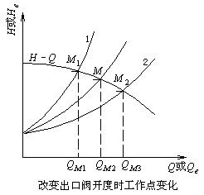
关小出口阀门，阻力变大，管路特性曲线变陡，工作点由M→M₁，Q减小，H增大。开大出口阀门，阻力变小，管路特性曲线变平坦，工作点由M→M₂，Q增大，H减小。
2、泵的特性曲线调节流量
（1）改变转速：若离心泵的转速变化不大（≤20%），则有比例定律：
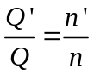; 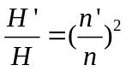; 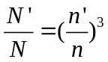
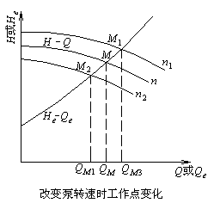
转速提高，泵的特性曲线上移，工作点由M→M₁，Q增大，H增大。
转速降低，泵的特性曲线下移，工作点由M→M₂，Q减小，H减小。
（2）切削叶轮：切割定律
若某一离心泵的叶轮经切割变小（≤10%），则有切割定律：
切割后泵的特性曲线下移，工作点由M→M₂，Q减小H减小。
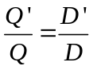; 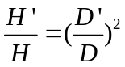; 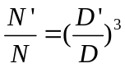
（3）离心泵的串、并联
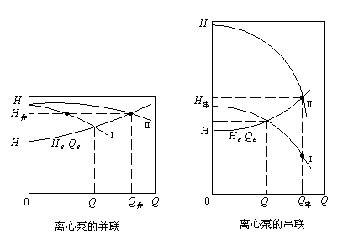
①泵的并联
两台离心泵并联且各自的吸入管路相同，在一定的压头下的总流量等于两单台泵流量相加，管路特性曲线越平坦，泵的并联工作愈有利。
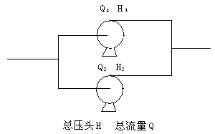
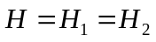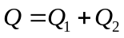
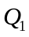和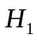满足泵1的特性曲线方程，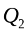和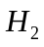满足泵2的特性曲线方程。
②泵的串联
两台离心泵串联，一定流量下的总压头等于两单台泵压头相加，总压头总是小于两台泵压头的两倍。管路特性曲线越平坦，泵的串联工作愈有利。
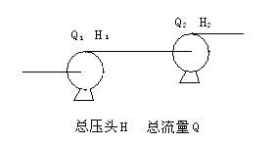
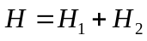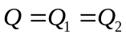
和满足泵1的特性曲线方程，和满足泵2的特性曲线方程。
六、往复泵
1、往复泵的特征
（1）具有正位移特性。(压头与流量之间无联系)
（1）有自吸作用；
（2）流量具有不均匀性；
单动泵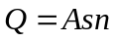；双动泵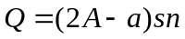
A为活塞的表面积，a为活塞杆的截面积，n往复频率，s为活塞的冲程。
2、往复泵的流量调节
（1）往复泵的工作点：管路特性曲线与泵的特性曲线的交点。
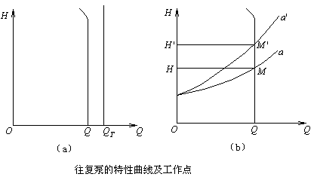
（2）往复泵的流量调节
①旁路调节：在入口和出口之间安装一旁路使一部分出口流体回到入口。
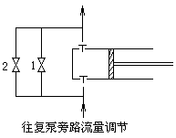
②改变活塞往复频率和冲程。

第三章 非均相物系的分离和固体流态化
一、形状系数φ（球形度）：
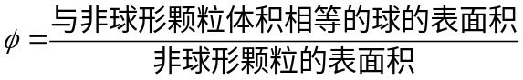
对球形颗粒φ＝1；非球形颗粒，φ<1，颗粒的形状越接近球形，φ越接近1；
二、床层空隙率ε：反映床层疏密程度
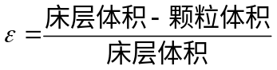
三、重力沉降
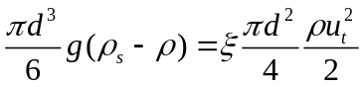
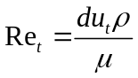 d为颗粒直径，μ为流体的粘度。
①层流区（斯托克斯阻力定律）：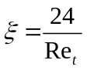 (10⁻⁴<Re_{t}<1)
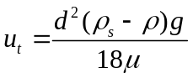
②过渡区（艾伦区）：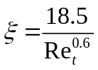 (1<Re_{t}<1000)

③湍流区（牛顿区）：ξ=0.44 (1000<Rep<2×105)
四、重力沉降设备
降尘室的生产能力：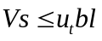
含尘气体的最大处理量为降尘室底面积bl与沉降速度ut的乘积，与降尘室的高度无关。
五、恒压过滤基本方程式
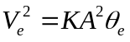 或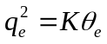
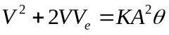 或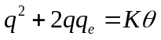
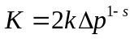
六、滤饼的洗涤
1、洗涤速率
洗涤速率指单位时间内消耗的洗水体积即
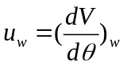
①横穿洗法：
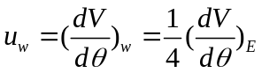
②量换洗法：
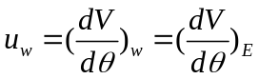
2、洗涤时间
以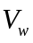的洗水洗涤滤饼，洗涤时间: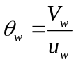
七、间隙过滤机的生产能力
操作周期：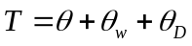
生产能力：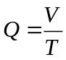Q=V/T

第四章 传热
一、传热速率
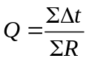
Δt为传热温差，R为整个传热面的热阻
平壁导热的热阻：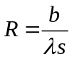
圆筒壁导热热阻：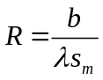 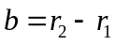为圆筒壁的厚度；
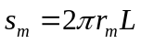为圆筒壁的对数平均面积；
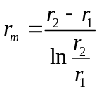为圆筒壁的对数平均半径。
对流传热热阻：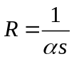
二、热量衡算
若忽略热损失时，热流体放出的热量等于冷流体吸收的热量
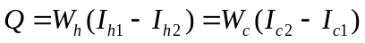
流体无相变：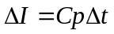
流体有相变：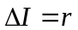 _{c}
三、总传热速率方程

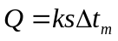
传热面积：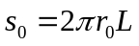（我国以外表面积为准）
总传热系数： 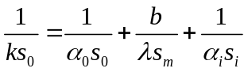
总热阻由热阻大的那一侧的对流传热所控制，当两个流体的对流传热系数相差较大时，要提高k，关键在于提高对流传热系数较小一侧的α。
平均温差：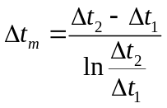
逆流有利于增大传热温差、减小传热面积、节省加热剂或冷却剂用量、减小传热面积；并流有利于控制流体的出口温度。
四、迪特斯（Dittus）—贝尔特（Boelter）关联式
在壁温和流体平均温度相差不大的情况下：

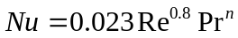
液体被加热n=0.4，流体被冷却n=0.3

五、有相变的传热
1、蒸汽冷凝
膜状冷凝和滴状冷凝：
冷凝传热中，不凝性气体的除去有利于提高对流传热系数。

2、液体沸腾
第五章 蒸馏

一、全塔物料衡算
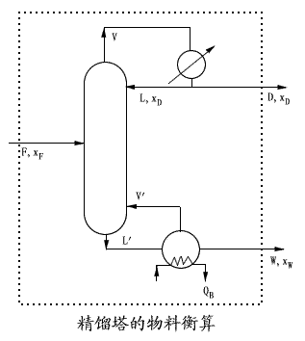
总物料衡算： F=D+W
易挥发组分质量衡算： Fx_{F}=Dx_{D}+Wx_{W}
塔顶易挥发组分回收率： Dx_{D}/Fx_{F}
塔底难挥发组分回收率： W(1-x_{W})/F(1-x_{F})

二、理想体系的汽液平衡方程
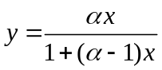
相对挥发度α愈大，表示A较B愈易挥发，愈有利于分离，α=1时y=x，混合液不能用一般的蒸馏方法进行分离。

三、操作线方程

1、精馏段的操作线方程

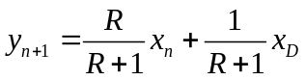 （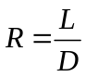称为回流比）
表示在一定操作条件下，由第n板下降的液相组成 x_{n}与相邻的n+1板的上升蒸汽组成y_{n+1}间的关系。
2、提馏段操作线方程：
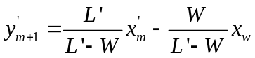
表示在一定操作条件下，提馏段内第m板下降的液相组成与第m+1板上升的蒸汽组成间的关系。
四、进料方程

1、进料热状态参数
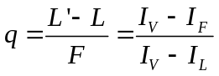
q表示进料热状态参数即1kmol原料液变为饱和蒸气所需的热量/原料液的kmol汽化潜热。

2、q与V、V'及L、L'的关系
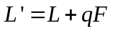
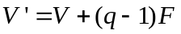

3、进料方程（q线方程）
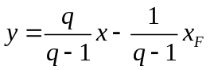
为两操作线交点的轨迹
五、回流比
1、全回流
精馏塔塔顶上升的蒸汽经全凝器冷凝后，冷凝液全部回流至塔内，在全回流下，D、W、F均为0

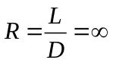

2、最小回流比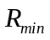
正常平衡曲线时最小回流比
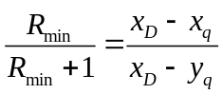
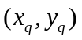为q线与平衡线交点的坐标
六、塔高和塔径

塔高：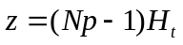 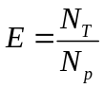（N_{P}为实际塔板数，E全塔效率，Ht板间距）
塔径：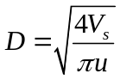 D：塔内径，u:空塔气速，Vs:塔内上升蒸汽的体积流量。
第六章 吸 收
一、亨利定律
1、以p_{i}~x_{i}表示的平衡关系
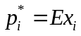 E：亨利系数（Pa，kpa）；难溶气体E很大，易溶气体E很小；对一定的气体和一定的溶剂，E随温度升高而加大，体现出气体的溶解度随温度升高而减小的趋势。

2、以p_{i}~c_{i}表示的平衡关系
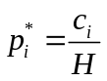 c_{i}：摩尔浓度（kmol/m³）；H：溶解度系数（kmol/m³*kpa）
易溶气体H很大，难溶气体的H很小；H随温度升高而减小。
3、以y~x表示的平衡关系
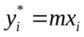 m：相平衡常数，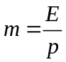
二、吸收速率方程式
- 膜吸收速率方程

（1）气膜
以压差(p_{A}-p_{Ai})为推动力： 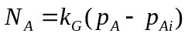
以摩尔分率差(y_{A}-y_{Ai})表示推动力：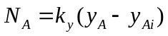
（2）液膜
以摩尔浓度差(ci-c)为推动力：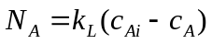
以摩尔分率差(xi-x)为推动力：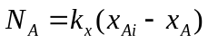

2、总吸收速率方程
(p_{A}-p_{A}*)表示总推动力：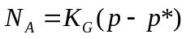
(c_{A}*-c_{A})为总推动力: 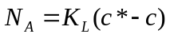
三、全塔物料衡算
在逆流操作的吸收塔内，气体自下而上、液体自上而下流动，塔顶11'、塔底22'
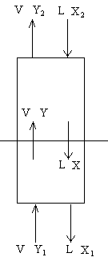
对溶质A做全塔物料衡算：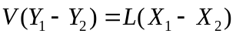

溶质的吸收率或回收率：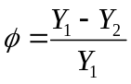

四、吸收塔的操作线方程与操作线
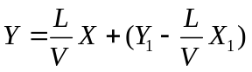 或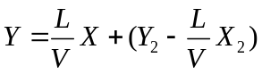
L/V称为液气比。
吸收操作中，吸收操作线必位于平衡线上方，即溶质在气相中的实际浓度总是高于与之接触的液相的平衡浓度即Y>Y*，Y-Y*就是吸收操作中的推动力；若操作线位于平衡线的下方，则进行脱吸操作。
五、吸收剂用量的确定
正常情况下最小液气比：
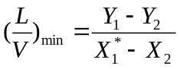
(L/V)_{min}称为最小液气比，X₁*表示与Y₁成平衡的吸收液浓度，若平衡关系满足亨利定律X₁*=Y₁/m
六、填料层高度
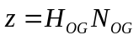
传质单元高度：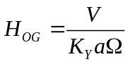
传质单元数：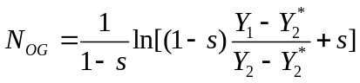
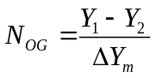 (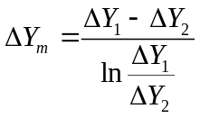 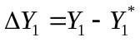,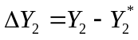) 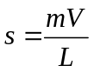称为脱吸因数，为平衡线的斜率m与操作线的斜率L/V的比值。S小于1有利于提高溶质的吸收率，出塔气体与进塔液体趋近平衡，需采用较大的液体量使操作线斜率大于平衡线斜率（即S小于1）；若要获得最浓的吸收液，必使出塔液体与进塔气体趋近平衡，要求采用小的液体量使操作线斜率小于平衡线斜率（即S大于1）。

第七章 干 燥
一、湿空气的性质
1、湿度H（湿含量）
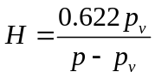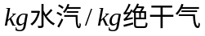

绝干空气，H=0去湿能力最大；饱和空气去湿能力为0
2、相对湿度Φ
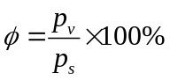
绝干空气Φ=0，去湿能力最大；饱和空气Φ=1，无去湿能力。

3、比容（湿容积υ_{H}）
以1kg绝干空气为基准的湿空气的体积称为湿空气的比容，又称湿容积υ_{H}，单位为：m³湿空气/kg绝干气

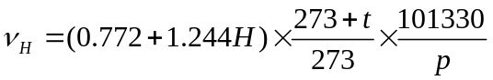
4、比热容c_{H}
常压下，将湿空气中1kg绝干空气及相应的Hkg水气的温度升高或降低1℃所需要或放出的热量称为比热容c_{H}表示,单位kJ/kg绝干气·℃。
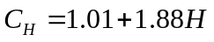
5、焓I
以1kg绝干空气为基准的绝干空气的焓与相应Hkg水气的焓之和为湿空气的焓I，单位，kJ/kg绝干气
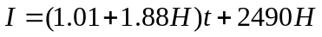
6、干球温度t、与湿球温度tw、绝热饱和冷却温度t_{as}、露点t_{d}
二、湿物料的性质

1、湿基含水量ω
2、干基含水量X：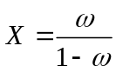
三、干燥过程中的物料衡算
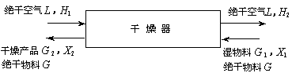
1、水分蒸发量W

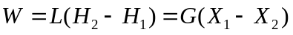
2、空气消耗量L

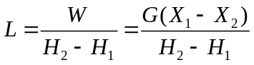
湿空气的消耗量L_{w}

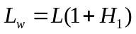
3、干燥产品的流量G₂
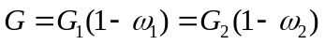
四、干燥系统的热量衡算
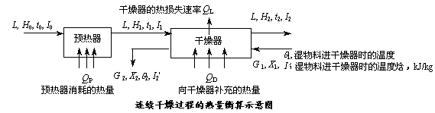
温度为t。，湿度为H。,焓为I。的新鲜空气，经预热器后状况为t₁、H₁(=H。)、I₁；在干燥器中与湿物料进行逆流干燥，离开干燥器时湿度增加而温度下降，状况变为t₂、H₂、I₂，绝干空气流量为L(kg/s)。物料进、出干燥器时的干基含水量分别为X₁、X₂；温度为θ₁、θ₂；焓为I₁'、I₂'；绝干物料的流量为G(kg/s)。
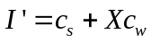
预热器消耗的热量为Qp(kW)；向干燥器补充的热量Q_{D}；干燥器向周围损失的热量为Q_{L}

1、预热器消耗的热量
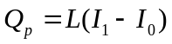
2、向干燥器补充的热量

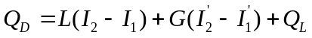

3、干燥系统消耗的总热量
4、干燥系统的热效率
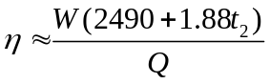
五、干燥时间的计算

1、恒速阶段干燥时间：
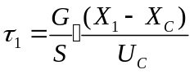
U_{C}：临界干燥速率kg/m²·s；X₁：物料的初始含水量kg/kg绝干料；X_{C}：物料的临界含水量；G'/S：单位干燥面积上的绝干物料量kg绝干料/m²。
2、降速阶段干燥时间：
